Quiz 4 – Programación en C Parte 2

1 – ¿Cuál es el rango de este arreglo?

unsigned char temp[10];

1. 16 bits (-32768 a 32767)
2. 8 bits (255 a 0)
3. 8 bits (-128 a 127)
4. 16 bits (0 a 65535)
5. 4 bits (0 a 127)

2 - ¿Cuál es el resultado final de la variable c?

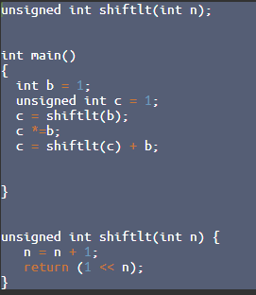

1. 300
2. 30
3. 33
4. 330
5. 3330

3 - ¿Cuál es el resultado de evaluar el siguiente código en C?

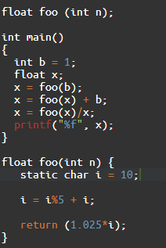

1. 1.025
2. 0.6611
3. 0.9111
4. 4.5967
5. 1.1105

4 – ¿Cuál será la secuencia numérica si se imprimiese la variable i?

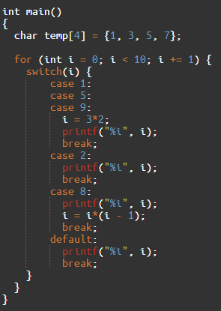

1. 0678
2. 2789
3. 0567
4. 1248
5. 1234

5 - ¿Cuál es el último resultado del contenido de x?

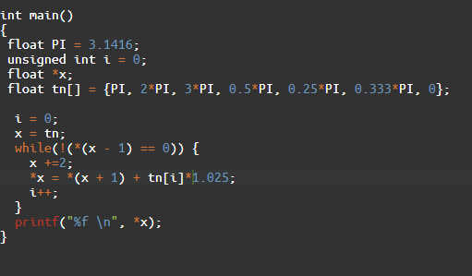

1. 1.087232
2. 2.225111
3. 1.610070
4. 4.497138
5. 72.89899